DES NUAGES 3D ET DES IMAGES VERS UNE MAQUETTE NUMÉRIQUE

Plan de travail

Diplômant : Della Casa Bruno

Professeur responsable : Barras Vincent

Expert : Brahier Julien

Mandant : Bureau d’études ROSSIER SA, Maurer Nicolas

Date : 22 mai 2018

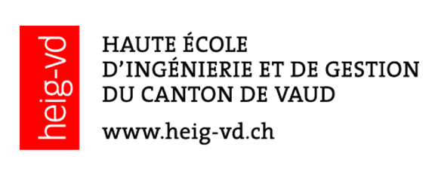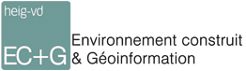

Table des matières

1. Introduction 1

Table des illusation

**Aucune entrée de table d'illustration n'a été trouvée.**

# Introduction

Ce document comprend le plan de travail de mon travail de Bachelor. Ainsi, toutes les étapes de travail seront décrites dans ce document.

# Planning de travail



# Matériel utilisé

Pour la création des différents nuages et des différentes méthodes, nous devons utiliser un certain matériel :

|  |  |
| --- | --- |
| **Matériel** | **Provenance** |
| Scanner Faro Focus | HEIG-VD |
| Drone Parrot Bebop 2 | HEIG-VD |
| Drone DJI Mavic | Ami |
| Appareil Canon EOS | HEIG-VD |
| Objectif 14mm/ 50mm | HEIG-VD |
| Caméra 360 Ladybug | HEIG-VD |
| MS60 Leica | HEIG-VD |
| 4 trepied | HEIG-VD |
| 4 embase | HEIG-VD |
| 1 canne à prisme | HEIG-VD |
| 1 prisme | HEIG-vd |
| 4 damier |  |

# Programme utilisé

Les différents programmes suivants seront utilisés afin de soit créer des nuages de points ou soit pour effectuer les différentes analyses :

* Programmes de calcul de nuages de points
  + Faro Scene
  + JRC 3D
  + MicMac
  + Pix4D
* Programme d’analyse de résultat
  + CloudCompare
  + 3DReshaper
* Programme de calcul du modèle doit du MS60
  + LTOP

# Méthode de mesure

Le MS60 me permet de définir les points d’ajustage des différents nuages et également de définir le modèle 3D doit de l’église. Nous prenons ainsi des points de contrôle dans l’église afin d’en contrôler le calage des points.

Le station MS60 formerons une polygonale fermée.

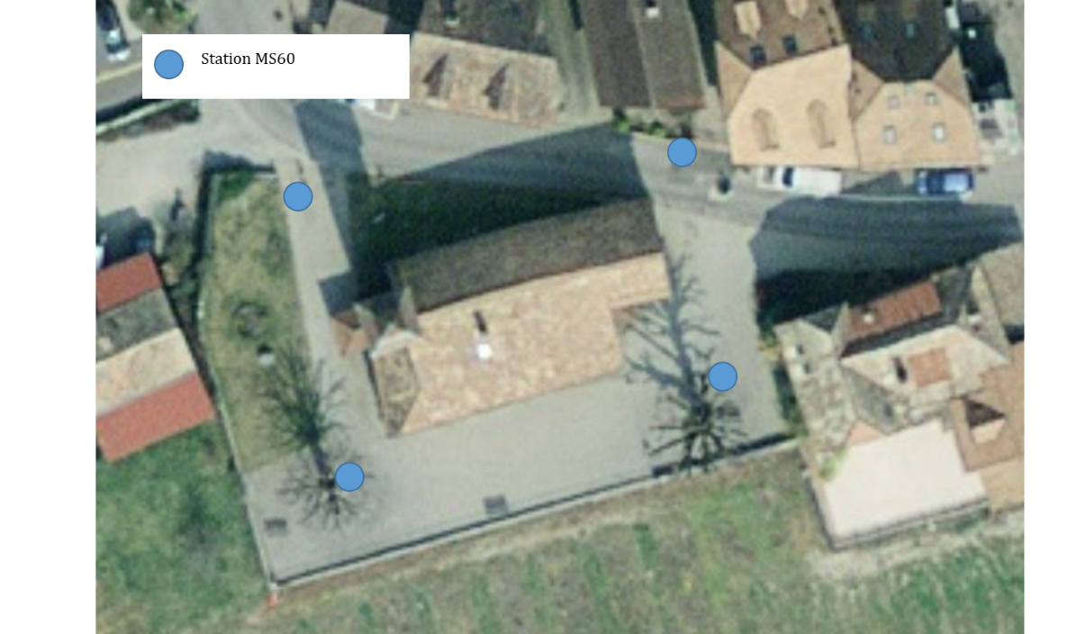

Les différentes stations MS60 serviront également comme points de calage des scan Faro, de la caméra 360° Ladybug.